Татарстан Республикасы Әтнә муниципаль районы
Шиһабетдин Мәрҗани исемендәге Комыргуҗа урта гомуми белем мәктәбе

“Тукай безнең күңелләрдә” VIII ачык Республикакүләм иҗади конкурсы

“Башлангыч сыйныфларда Габдулла Тукай иҗатын өйрәтүдә эффектив методлар һәм алымнар”

Башлангыч сыйныфлар укытучысы Сибгатуллина Алсу Фарил кызы

Бүгенге мәктәпләрдә Г. Тукай тормыш юлын һәм иҗатын өйрәнүгә шактый вакыт бирелә. Укучыларны Г. Тукай иҗаты белән якыннанрак таныштыру, аның иҗатына кызыксыну уяту, туган як табигатен, туган җирне ярату хисләре тәрбияләү һәр укытучының максаты.
Мастер-классымның темасы – “Башлангыч сыйныфларда Габдулла Тукай иҗатын өйрәтүдә эффектив методлар һәм алымнар”.
Максат: үз тәҗрибәмнән чыгып, Г. Тукай иҗатын өйрәтүдә эффектив методлар һәм алымнарны күрсәтү.
Бурычлар: 1. Әдәби уку дәресендә кулланган продуктив эш алымнарын практик күрсәтү һәм комментарийлау.
2. Мастер-класска куелган проблемаларны, эш алымнарын һәм методларын бергә чишү юлларын эзләү.
3. Мастер-класста катнашучыларның профессиональ осталыкларын үзрефлексиясе.
Быелгы уку елында уку – укыту процессын без яңартылган дәүләт стандартлары һәм яңа федераль белем бирү программасына нигезләнеп алып барабыз. Тукай дәресләрен кызыклы, мавыктыргыч итүдә, укучыга якын килүдә дә мәглүмати технологияләр куллану уңай нәтибә бирә. Беренчедән, укучыныңшәхси эшчәнлеген оештырырга мөмкинлек арта, икенчедән, бергәләп һәркайсына үзенчә мөһим булган мәгълүматны эзлэү барышында, укытучының да, укучының да фикерләү рәвеше уңай үзгәреш кичерә.
Әдәби укуның һәр дәресен мин 5 минутлык разминка белән башлыйм. Нәрсә ул разминка, ни өчен кирәк ул? (.....)
Әйе, программада каралган әсәрне өйрәнгәнче уку техникасын үстерү өчен махсус күнегүләр эшләү. Ә нәрсә сон ул уку техникасы? (уку тизлеге, аңлап уку күнекмәсе).
Һәр балага мин папка булдырдым. Монда уку тизлеген арттыру, аңлап уку күнекмәләрен үстерү өчен төрле күнегүләр туплыйм. Г. Тукай шигырьләрен махсус программа ярдәмендә спираль, дулкын рәвешендә укыйбыз. (Кушымта №1)
Укытучы әйтеп кенә бала китап укый башламый. Балаларга заманча интерактив, кызыклы һәм критик фикерләү сәләтләрен үстерә алырдай эш алымнары тәкъдим итергә кирәк. Әйтегез әле, башлангыч сыйныф укучысының нинди фикерләү сәләте өстенлек итә? (.....)
Әйе, күрмә-образлы фикер йөртү (наглядно-образное мышление) сәләте өстенлек итә. Бала ишетеп түгел, күреп истә калдыра. Шуны истә тотып мин үз дәресләремдә күрсәтмәлелекне бик күп кулланам. Шуларның кайберләре белән сезне дә таныштырып үтәсем килә.

ФЛАЕР. Бу интерактив шаблон ике өлештән, ике түгәрәктән тора. Алар бер-берсенә брадсы ярдәмендә тоташтырыла. Шул рәвешле ике түгәрәк әйләнеп йөри. Аскы шаблонга сораулар языла. Өске түгәрәкнең бер өлеше кисеп алына. Бу алымны мин күбесенчә яңа белем формалаштыру этабында кулланам. Укучыларга Х. Халиковның тормыш юлы һәм иҗаты турында текст тәкъдим ителә. Куелган сорауларга җавапны балалар флаерга язып баралар. Әйдәгез, без дә бу эш алымын эшләп карыйк. Сезгә бирелгән тексттан файдаланып, флаерны тутырыйк (аудитрия белән эш).
Бу эшне парларда яки төркемнәрдә башкарсаң отышлырак килеп чыга. Әлеге алым балаларда функциональ грамоталылыкның бер өлеше булган уку грамотлылыгын формалаштыра. Балалар информациядән кирәклесен аерып алырга һәм аны системалаштырырга, интерактив элементлар күләмле информацияне аз урын алырлык итеп урнаштырырга өйрәнә. (Кушымта №2)

ГЕКСЫ. Без барыбыз да дәресләрдә класстер, менталь карталар кулланабыз. Мин бу методны “Гексы” алымы ярдәмендә уздырам. Гексы – алтыпочмаклык формасындагы карточка. Бу алтыпочмаклыклар билгеле бер бәйләнеш ярдәмендә тоташалар. Алтыпочмакларны куллану – дәлилләрне сайлап алу, классификацияләү һәм бәйләү кебек күнекмәләрне үстерүнең гади һәм нәтиҗәле ысулы. Мин гексыларны ламинатор ярдәмендә пленка белән каплыйм. Язуларны махсус маркерлар (водный маркер) белән язабыз. Мәсәлән, Г. Тукай иҗатын өйрәнүне йомгаклау дәресендә, яки йомгаклау этабында куллануны карап үтик (эш аудитрия белән эшләнә).
Уртага Габдулла Тукай портреты куела. Анын тирәсенә язучы әсәрләренең темаларын язып куябыз. Алга таба мисаллар китерергә мөмкин, яки портрет тирәсенә Тукай иҗат иткән жанрлар языла. Шулай ук мисаллар китерелә. Һәр баскыч гексыларны төрле төстә итсән тагын да отышлырак була. Бу эшне аның биография этаплары буенча да оештырып була.(Кушымта №3)

ПАЗЛЫ. Игътибарлылыкны үстерү, алган информацияне җыярга, анализларга өйрәтүче уен методы. Бу эш алымы ныгыту яки йомгаклау этабында кулланыла. Дәрестә өйрәнгән материалны укытучы аерым өлешләргә, пазлларга урнаштыра. Укучылар барлык карточкаларны укытучы күрсәткән материал буенча җыярга тиеш. Г. Тукай иҗатын өйрәнгәндә бу алымны мин ничек кулланам? 1-2 нче сыйныфларда минем пазллар 2 өлештән тора. Гадәттә бу шигырь эчтәлегенә туры килгән мәкальләр җыю. 3-4нче сыйныфларда пазллар саны арта. Шигырь укыгач, анализлагач, мин укучыларга пазл җыярга тәкъдим итәм. Бирелгән пазлларлардан укучылар бу шигырьгә туры килгәннәрен сайлап җыярга тиешләр. Пазлларны без дә җыеп карыйк. (....) (Кушымта №4)

Йомгаклап шуны әйтәсем килә: күрсәтелгән алымнар укуга мотивацияне, коммуникация күнекмәләрен, иҗади сәләтләрен үстерә, мөстәкыйль рәвештә белем алуга өтәрә, күзаллауларын киңәйтә, бер төшенчә икенче төшенчә белән ничек бәйләнгәнен күрергә ярдәм итә, предметка мәхәббәт тәрбияли. Ә без исә үз чиратыбызда татар халкының әдипләрен, язучыларын өйрәтүгә зур игътибар бирергә тиешбез. Аларның мираслары гаять зур. Тукай шигырьләре һәм әкияләре аша бала тирә-юньнне танып белергә өйрәнә. Иң мөһиме аның әсәрләре аша балалар татар халкының традицияләрен өйрәнәләр. Тукай иҗат җимешләрен без укучыларыбызга кече яшьтән үк сендереп, аның иҗаты аша балаларда туган илгә мәхәббәт, хезмәт сөючәнлек, җаваплылык, тирә-юньдәгеләргә мәрхәммәтлек, шәфкатьлелек хисләре тәрбияләргә тиешбез. Моның өчен дәресләрне заман тәлапләренә туры китерерлек итеп кызыклы, мавыктыргыч, файдалы, нәтиҗәле итеп үткәрергә тиешбез.

Кушымта №1

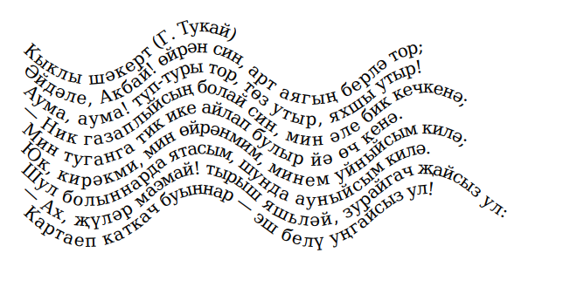

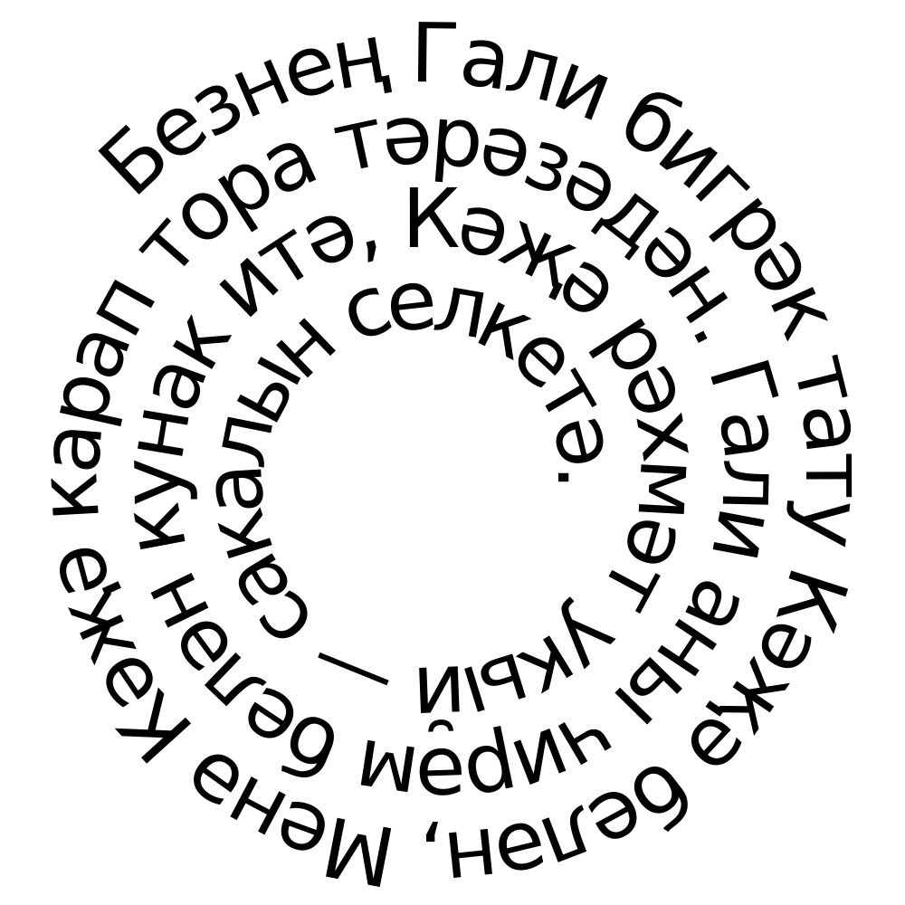

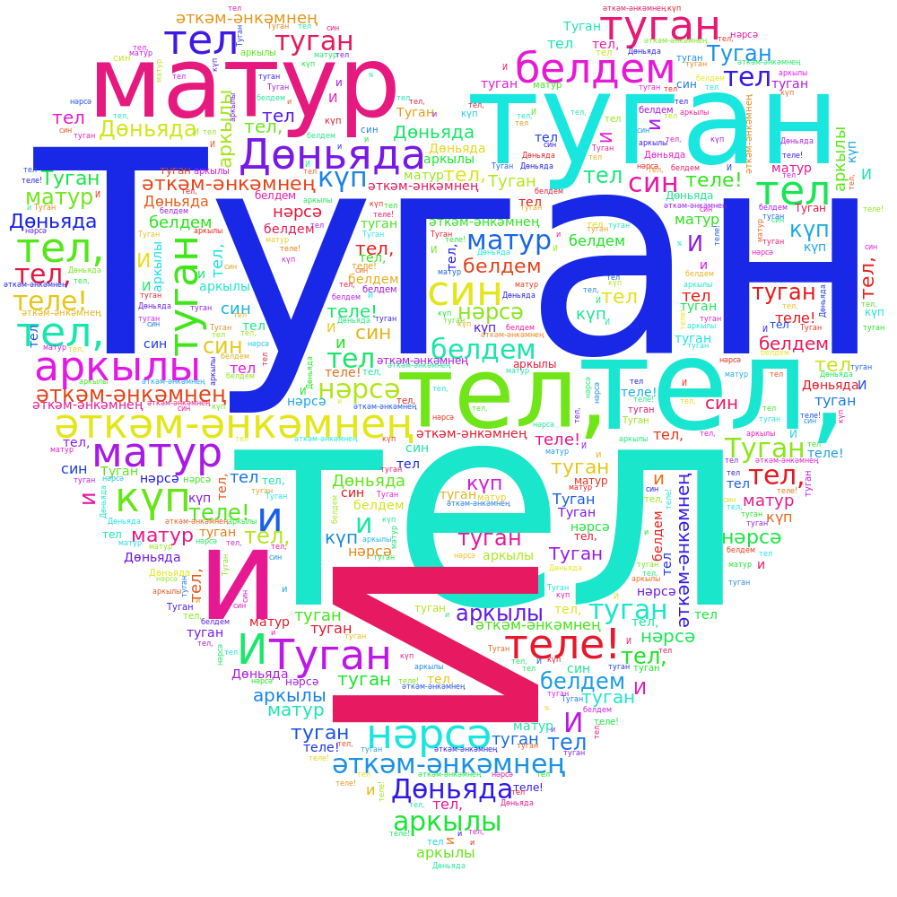

Кушымта №2
Габдулла Тукайның балачагы

Булачак шагыйрь хәзерге Арча районының (ул вакытта Казан губерниясе, Мәңгәр волосте) Кушлавыч авылында 1886 елның 26 апрелендә (иске стиль буенча 14 апрельдә) Мөхәммәтгариф мулла гаиләсендә дөньяга килә. Малай туып дүрт ай ярым үткәч, Мөхәммәтгариф хәзрәт үлеп китә. Тол калган Мәмдүдәне (Габдулланың әнисен) Сасна мулласына (хәзер Балтач районында) кияүгә бирәләр. Бәләкәй Габдулланы авылның Шәрифә исемле фәкыйрь бер карчыгына вакытлыча асрамага калдыралар. Шунда аның газаплы, авыр тормышы башлана.
Бераз соңрак әнисе баланы үзе янына ала. Ләкин бәхетле чаклар озак булмый: әнисе дә вафат була. Үги атасы-мулла Габдулланы, озак та тормастан, әнисе ягыннан бабасына - Өчиле авылына кайтарып җибәрә. Ә инде бу гаиләдә балалар болай да күп була, шуңа Апуш күп кыенлыклар кичерә.
Бәләкәй Габдулла монда ятимлекне генә түгел, ачлыкны да татый. Бабасы, күрше авыллардан икмәк сыныклары теләнеп алып кайтып, балаларын ач үлемнән саклый. Ә бервакыт баланы, Казанга баручы бер ямщиккә утыртып, ерак, билгесез сәфәргә озаталар. Теге ямщик исә Печән базарына килгәч: «Асрарга бала бирәм, кем ала?» — дип кычкырып йөри...
Халык арасыннан бер кеше чыгып малайны үзләренә алып кайта. Яңа бистә һөнәрчесе Мөхәммәтвәли абзый белән Газизә абыстай шулай итеп малайлы булалар. Тукай өчен бу исә — бишенче оя. Бәләкәй Габдулла бу гаиләсендә ике ел буена ярыйсы гына яшәгәч, тагын артып кала; әти-әнисе авырып китә һәм: «Без үлсәк, бу бала кем кулына кала, ичмасам, авылына кайтарыйк...» — дип, аны яңадан Өчилегә озаталар. «Инде миннән мәңгелеккә котылдык дип уйлаган бу семьяның мине ничек каршы алганлыкларын уйлап белергә мөмкин». Тырыша торгач, малайны Кырлай исемле авылдан ир баласыз Сәгъди абзыйга уллыкка озаталар. Шулай ул алтынчы гаиләгә күчә.
Оядан ояга күчеп җылылык эзләп йөргән бу сабыйга Кырлай мәрхәмәтлерәк булып чыга. Беренчедән, бәләкәй Габдулла монда башка урыннарга караганда озаграк яши, хәтта сабакка йөри башлый. Икенчедән, Кырлай авылында ул үзенең киләчәк иҗаты өчен нигез булачак бик күп рухи байлык туплый.
Рухи яктан авыл, крестьян тормышын тәмам күңеленә сеңдергән Тукайны көннәрдән бер көнне Кушлавыч авылының Бәдретдин исемле кешесе эзләп таба да Уральскига алып китә.
«Ахырда әни: «Онытма безне, онытма! Безне онытсаң, тәмугъ кисәве булырсың», — дип, ахыр сүзен кычкырды да, без авылдан чыгып киттек».
Шулай Тукайның авыр, хәсрәтле балачак чоры тәмамлана. Ул Җаекка юнәлә.

Бирелгән текст буенча укучылар флаердагы биремнәрне үтиләр.

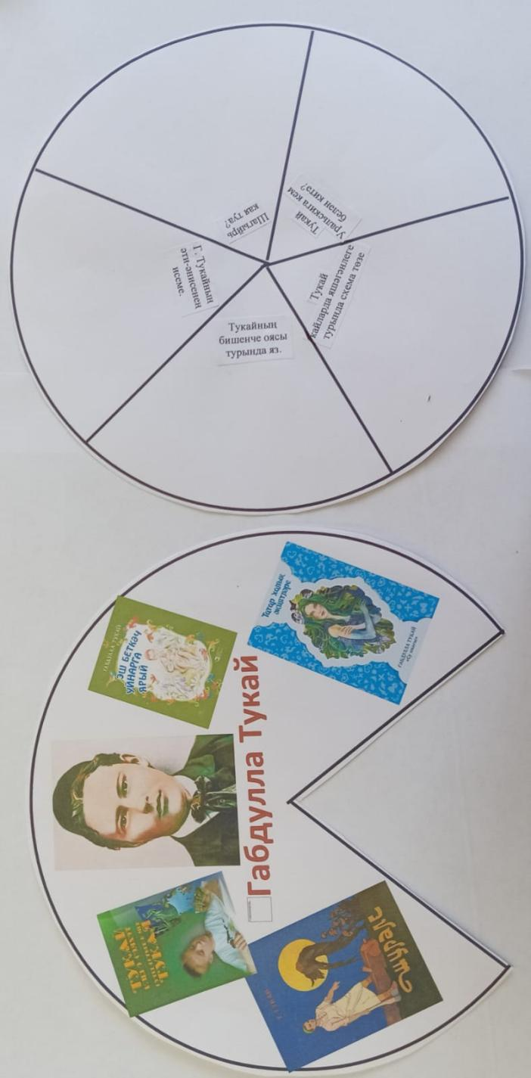

(Флаер ике элементтан тора, бер-берсенэ алар брадсы ярдәмендә тоташтырыла)
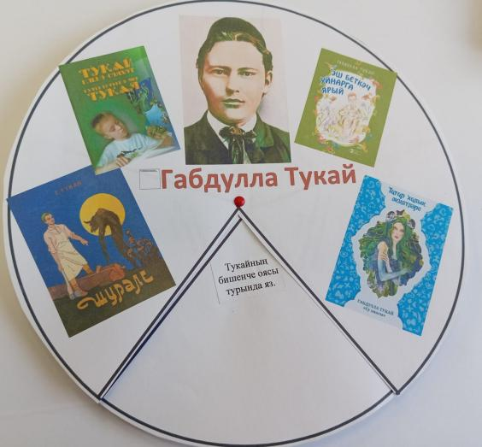
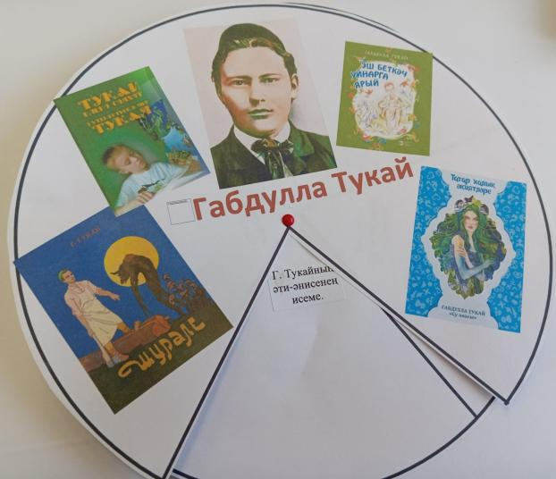

(Флаерның һәр элементына сорау биремнәр языла)

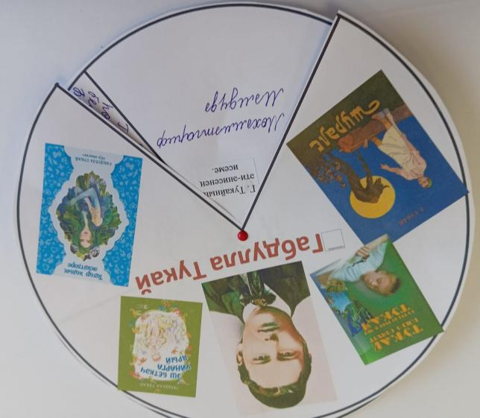
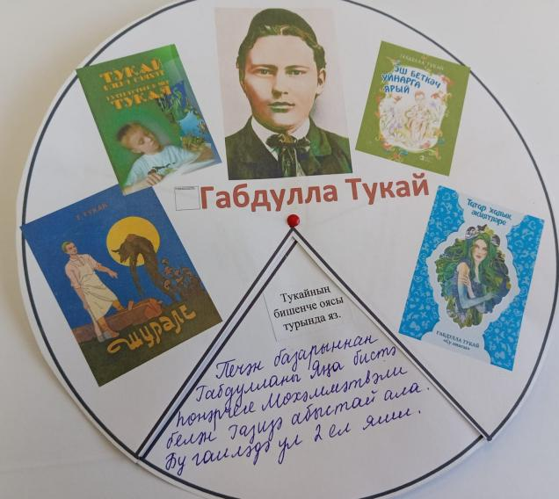

(Укучылар тексттан җаваплар табып язырга тиеш)

Кушымта №3
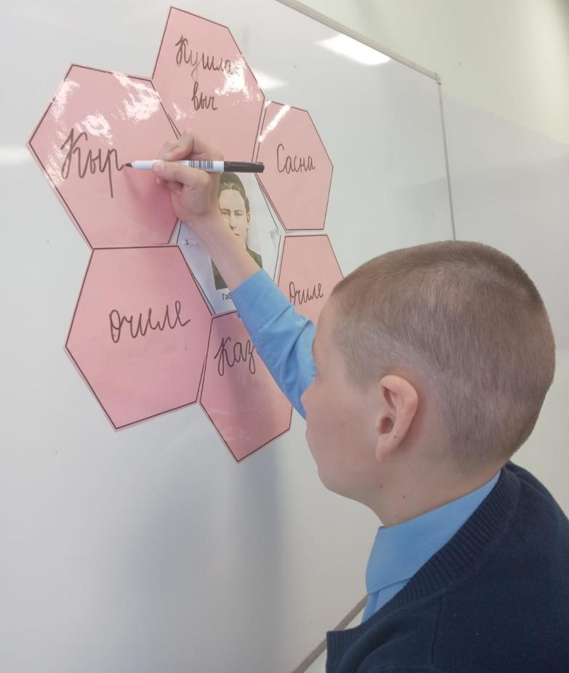
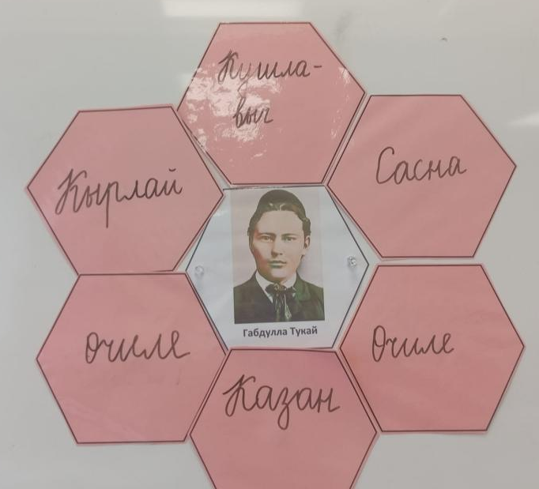

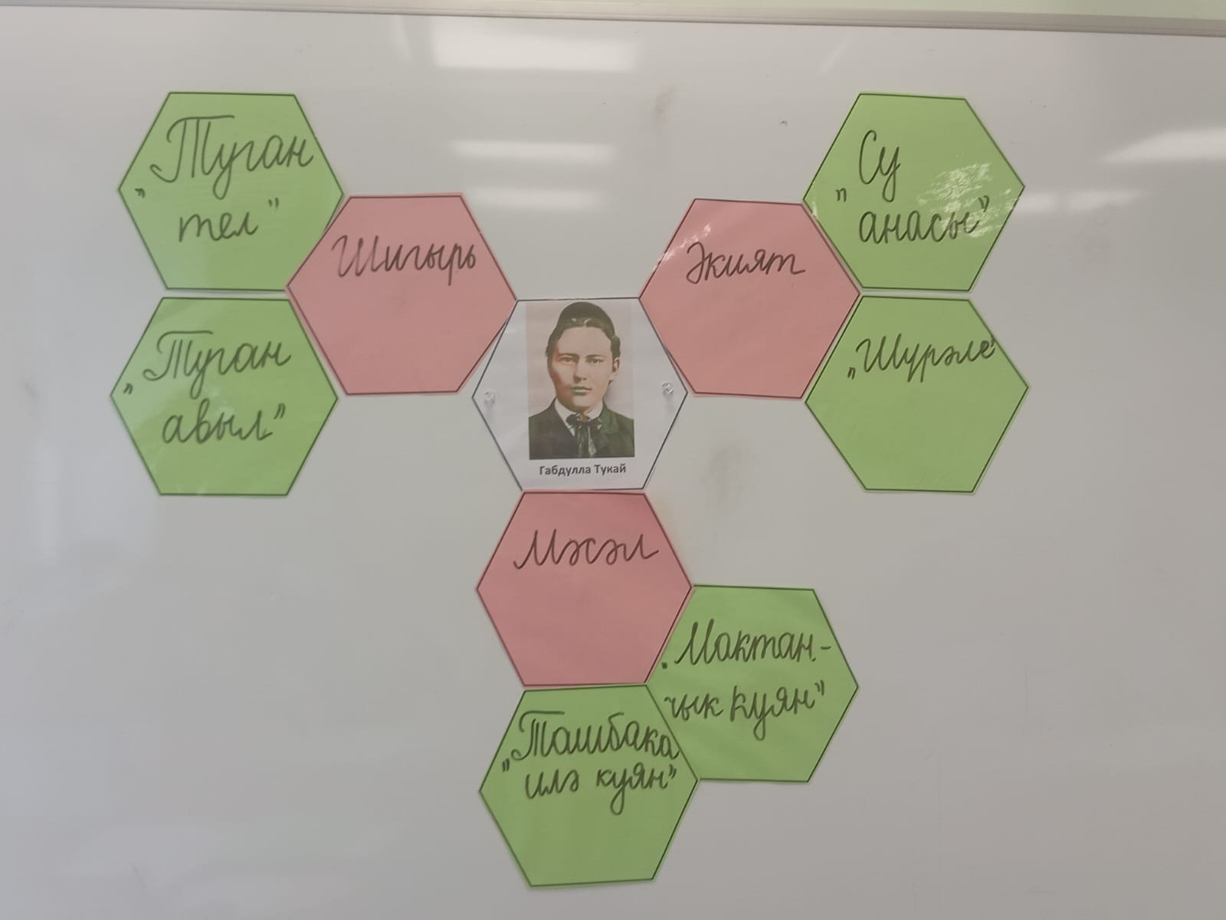

Кушымта №4
